Adira a esta #RedeSocialReal
Bancos Alimentares apelam à participação em mais uma Campanha de Recolha de alimentos
Lisboa, 26 de novembro de 2019 – Arranca já no próximo fim de semana, 30 de novembro e 1 de dezembro, mais uma campanha de recolha de alimentos, promovida pelos Bancos Alimentares Contra a Fome. Esta ação solidária, bem conhecida dos portugueses, envolve a participação de mais de 40 mil voluntários em cerca de 2.000 lojas distribuídas por todo o país, num convite à partilha de alimentos com quem mais precisa, para que possa ter uma vida mais digna. A campanha prolonga-se até 8 de dezembro no site www.alimentestaideia.pt.
O mote da campanha deste ano apela à participação numa “rede social real” (#RedeSocialReal), numa alusão às redes sociais virtuais sendo que, neste caso, “likes” e partilhas traduzem-se em contributos palpáveis, em forma de alimentos. Cada um dos membros desta rede social real relaciona-se, assim, numa lógica de proximidade e contacto pessoal e não apenas exclusivamente virtual.
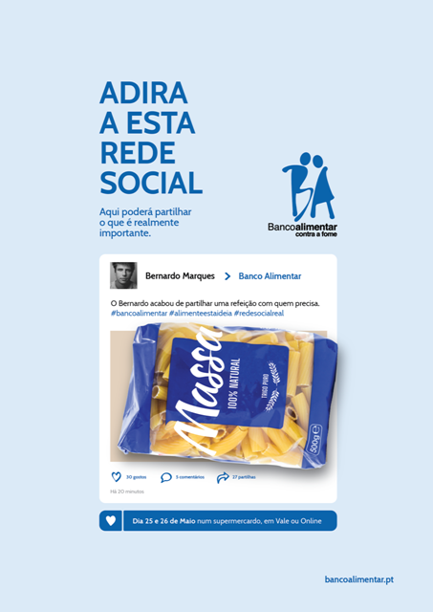
A campanha deste ano alarga-se também ao “desporto rei”, unindo dois mundos aparentemente tão diferentes, com a adesão de todos os clubes de futebol da Liga NOS e da Liga Pro, cujos jogos têm lugar este fim-de-semana. A Fundação Liga Portugal mobiliza, assim, os seus adeptos e jogadores, desafiando-os a apoiar esta iniciativa e a reforçar esta rede social real, em benefício de tantos portugueses carenciados.
Uma campanha de âmbito nacional com recolha e distribuição local
A mecânica de participação na campanha desta rede social real é simples: durante o fim de semana de 30 de novembro e 1 de Dezembro, basta aceitar o convite de um dos mais de 40.000 voluntários e um saco do Banco Alimentar, distribuídos em mais de duas mil lojas, colocar bens alimentares não perecíveis (leite, conservas, azeite, açúcar, farinha, massas, etc.) e partilha-los, assim, com quem mais precisa.
“Os produtos doados serão encaminhados para os armazéns dos 21 Bancos Alimentares em atividade e aí pesados, separados e acondicionados. No final, e ainda com recurso ao voluntariado, o resultado é distribuído localmente a pessoas com carências alimentares, por intermédio de mais de 2.600 instituições de Solidariedade Social, previamente selecionadas e acompanhadas na sua atividade diária. Este é um modelo de intervenção integrada, que permite uma maior proximidade entre quem dá e quem recebe, no contexto de um trabalho conjunto para a inclusão social. Aqui se constitui uma rede social real, que permite lutar contra a pobreza, gerando autonomias e aliviando sofrimentos e carências”, reforça Isabel Jonet, Presidente da Federação Portuguesa dos Bancos Alimentares Contra a Fome.
Nesta edição, a campanha volta ainda a propor a contribuição através de vales de produtos, que estarão disponíveis até 8 de dezembro nas caixas dos supermercados. Cada vale tem um código de barras específico associado aos produtos que cada pessoa queira doar ao Banco Alimentar.

O Banco Alimentar disponibiliza ainda o site de doação online www.alimentestaideia.pt, este ano com imagem e funcionalidades renovadas, dando assim a oportunidade de partilhar a todos aqueles que não se deslocam aos pontos de recolha durante o fim de semana, e aos que se encontram ou residem fora de Portugal.

24.262 toneladas de alimentos distribuídos em 2018
No ano passado, os 21 Bancos Alimentares em atividade em Portugal distribuíram 24.262 toneladas de alimentos (com o valor estimado de 34 milhões de euros), num movimento médio de 97 toneladas por dia útil. Prestando assistência a 2.400 instituições, os alimentos foram entregues a perto de 380 mil pessoas com carências alimentares comprovadas, sob a forma de cabazes ou de refeições confecionadas, de acordo com os dados da Federação Portuguesa dos Bancos Alimentares Contra a Fome.

O Banco Alimentar foi criado em Portugal em 1991 com a missão de lutar contra o desperdício e distribuir apoio a quem mais precisa de se alimentar, em parceria com instituições de solidariedade e com base no trabalho voluntário. Existem atualmente 21 Bancos Alimentares (nas zonas de Abrantes, Algarve, Aveiro, Beja, Braga, Castelo Branco, Coimbra, Cova da Beira, Évora, Leiria-Fátima, Lisboa, Madeira, Zona Oeste, Portalegre, Porto, S. Miguel, Santarém, Setúbal, Terceira, Viana do Castelo, Viseu). A Federação Portuguesa dos Bancos Alimentares encoraja a rede e representa os Bancos Alimentares a nível nacional e internacional.

Para mais informações:
Banco Alimentar Contra a Fome
www.bancoalimentar.pt
919 000 263

Carolina Enes
LIFT Consulting
carolina.enes@lift.com.pt
Tel. +351 91 81 87 200

